**Организация непрерывной непосредственно-образовательной деятельности в подготовительной группе**

**по теме «Вовка на защите Прав ребенка (по страницам сказок и мультфильмов)»**

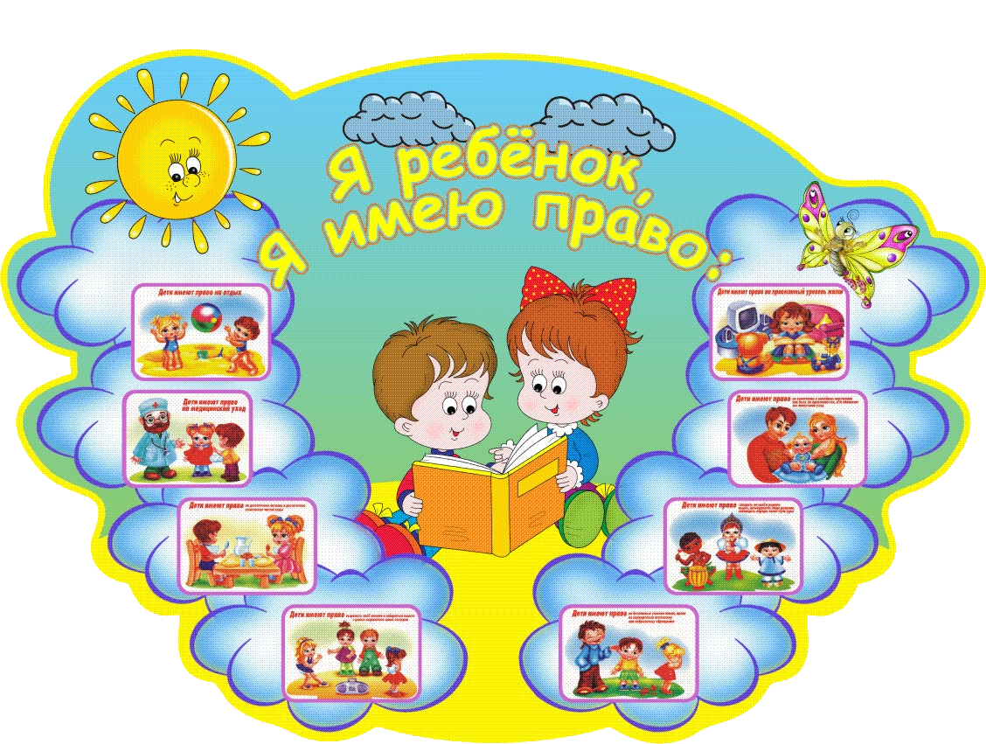

**Автор конспекта ННОД:**

**Попова Наталья Васильевна,**

**воспитатель**

**высшей квалификационной категории,**

**МКДОУ д/с №473**

**Новосибирск 2018.**

**Приоритетная образовательная область:** социально-коммуникативное развитие**,** художественно-эстетическое развитие.

**Развивающая предметно-пространственная среда:** музыкальный зал, мультимедийное оборудование, конвенция о правах и обязанностях детей, сказочная конвенция . Игрушки: Мальвина ,Буратино , Котенок, Щенок, Айболит, Зайчонок, старик Кокованя, девочка Даренка, Чиполлино, Тыква, Золушка, Фея., макеты телевизоров, дидактическая игра «Мое имя», маска котенка, портреты писателей, сундучок с искусственными драгоценными камнями, пазлы, фотография ,речевая игра «Продолжи пословицу», костюм «Вовки из тридевятого царства», календарь.

1. **Вводная часть**

**Образовательные задачи:**

создать условия для развития интереса, желания отправиться в путешествие по сказкам.

**Содержание ННОД:**

Дети входят в музыкальный зал и видят большой календарь.

В: посмотрите внимательно. Вы видите на календаре черные и красные цифры. Черные- это будние, рабочие дни, а красные выходные и праздничные.

Входит мальчик в костюме Вовки из тридевятого царства.

Вовка: Внимание! Внимание! Я объявляю сегодня тоже праздничным днем –днем защиты прав и потребностей детей ( обводит 29 ноября красным маркером).

В: Здравствуй, Вовка! Спасибо, что ты так заботишься о правах детей. Ребята, а такой праздник уже существует 20 ноября. Но в мире так часто нарушаются права детей, что любой день можно объявить таким праздником. Не только в жизни, но и в сказках. Ребята, мы с Вовкой приглашаем вас отправиться в путешествие по сказкам и проверить, все ли права детей были защищены. Вы хотите отправиться с нами?

**Вид деятельности:** игровая, коммуникативная

**Формы реализации программы:** сюрпризный момент, беседа

**Средства реализации ООП:** календарь, сказочный персонаж.

**Планируемые результаты:** у детей появился интерес и желание отправиться в путешествие и защищать права детей.

1. **Основная часть**

**Образовательные задачи:**

- Формировать представление о правах детей (из книги "Конвенция о правах детей");

- развивать умение рассуждать, сопоставлять, делать выводы;

- воспитывать правовое мировоззрение, чувство самоуважения и уважения к другим людям;

- закрепить знание авторских и русских народных сказок, сказочных героев, нуждающихся в защите своих прав ;

**Содержание ННОД:**

- Посмотрите дети, у меня в руках книга, очень важная.

-Ребята, это книга вам уже знакома? (Да)

-Как она называется? («Конвенция о правах ребенка»).

-А что такое конвенция? (договор, соглашение)

- О чём нам может рассказать эта книга? ( Из этой книги можно узнать о наших правах)

-Ребята, посмотрите, у меня ещё есть одна книга это «Сказочная конвенция».

- Как вы думаете, что там? (Ответы детей)

- Давайте откроем её и посмотрим!

- В Сказочной конвенции наши друзья - герои любимых сказок. Их права нарушаются, но есть герои , которые встают на защиту. Отправимся и мы им на помощь! (Да)

-Ну, тогда в путь!

-Сейчас произойдет волшебство, и мы окажемся с вами в сказке!

-Что нужно произнести, что бы волшебство свершилось? (Волшебное заклинание)

-Давайте хором скажем наше заклинание:

Книжка-книжка, помоги!

Двери в сказку отвари!

(Дети закрывают глаза и поворачиваются вокруг себя)

-Посмотрите, мы в сказке… (Шесть телевизоров с выключенными экранами, при отгадывании сказки, Вовка нажимает на пульт и экран включается, на экране главный герой, детям необходимо найти и принести героя, который помогал защищать права).

-И первый к кому мы отправляемся – это…. Ой. Посмотрите, здесь шкатулка с драгоценными камнями. Потрогайте, какие они на ощупь?(Гладкие, холодные)А среди камней буквы, выложите их на стол. Какая это буква? (Я). А сколько их? Семь. Можно решить ребус(7я). Какое первое право есть у детей? (Право на семью, родителей)

А теперь подумайте, в какой же сказке нарушено это право, где нам встречаются и камни драгоценные? (Ответы детей)

Правильно, «Серебряное копытце»,Бажов. Чьи права были нарушены? Кто помог Даренке? Какие чувства испытывала Даренка , когда осталась без семьи, какие, когда ее удочерил Кокованя? (на включенном экране остаются Даренка и Кокованя перед жомиком).

-Отправляемся дальше.

2. «Котенок по имени Гав» Григорий Остер: право ни имя, фамилию.

Дидактическое упражнение «Мое имя» , средство: маска Котенка. Помогал отстаивать свое имя котенку Щенок.

1. - послушайте стихотворение

Бедняжка я и замарашка,

К золе привыкла и печам.

Мне днём бывает очень тяжко,

И я мечтаю по ночам.

Но я не плачу, я не плачу,

Я улыбаюсь и терплю.

Я верю в счастье и удачу

И всех жалею и люблю. (Золушка)

- Ребята, Золушка отдыхала??? А могли бы сестры помочь ей?

- Какое право Золушки нарушено? (ребенок имеет право на посильный труд, право на отдых)

-Ребята, несчастная Золушка всё трудится и трудится, она очень худенькая.

- Посмотрите на фотографию.

Как одним словом назвать? (продукты питания, еда, питьевая чистая вода).

- Какое право нарушено? (право на хорошее питание и чистую воду)

-Кто же нарушает права Золушки? (злая мачеха и старшие сестра.)

Ребята, какой совет мы дадим Золушке? (хорошо питаться, выполнять только посильную работу и больше отдыхать)

Кто же помогал Золушке? (Крестная Фея)

1. Корней Чуковский «Айболит» . Сумка с медицинскими принадлежностями. Дидактическая игра «Разложи правильно». На экране Зайчик с перебинтованной лапкой с мамой Зайчихой. Право на бесплатную медицину. Помогал всем животным Айболит.
2. Алексей Толстой «Приключения Буратино». Нарушители прав Буратино зашифровали само нарушение, поэтому нам будет нелегко разгадать его…. Для этого, мы поиграем в игру «Продолжи пословицу», я читаю начало предложения, а вы заканчиваете подходящими по смыслу словами. Готовы?

Век живи…(век учись)

Учиться всегда …(пригодится)

Ученье – свет…(а не ученье-тьма)

Тяжело в ученье…(Легко в бою)

- Что общего у этих пословиц? (они все про ученье)

- Как по-другому можно назвать учение, обучение? (Образование)

-Посмотрим фрагмент из мультфильма, где Буратино учится…

Какое право нарушается? (право на бесплатное образование)

1. Джанни Родари «Приключения Чиполлино» Право на приемлемый уровень жизни. Право на дом. Дети собирают пазлы и угадывают чье право нарушено (Дядюшки Тыквы). Кто ему помогал? (Чиполлино с друзьями). Дети, а как жить человеку, если у него нет дома?(Ответы детей)

-Повторим, какие права детей были защищены в сказках в нашем путешествии?

Хорошо иметь права. Но, у каждого человека и ребенка есть еще и обязанности.

**Вид деятельности:** коммуникативная, игровая.

**Формы реализации программы:** беседа, дидактические игры.

**Средства реализации ООП:** фотографии, медицинские принадлежности, интерактивная доска, камушки, пазлы.

**Планируемые результаты:** дети узнают знакомые произведения, проявляют интерес к выполнению заданий. Проявляют эмоциональную отзывчивость. Рассуждают. Делают выводы.

1. **Заключительная часть**

**Образовательные задачи:** формировать эмоциональную отзывчивость на происходящее действие. Закрепить познавательный материал.

**Содержание ННОД:**

В: А кто же может напомнить нам наши обязанности? Конечно же те, кто защищает наши права: Наши мамы. Обратите внимание на интерактивную доску.

Вовка: Ребята, у меня есть такая замечательная обложка «Права и обязанности детей» . А внутри пусто.

В: А мы можем нарисовать , какие права и обязанности имеют дети. Но сделаем это уже в группе.

**Вид деятельности:** художественно-эстетическая, познавательная.

**Формы реализации программы:** сюрпризный момент,рисование.

**Средства реализации ООП:** видеозапись, альбом.

**Планируемые результаты:** дети закрепляют материал, получают эмоциональные чувства от видео встречи со своими родителями.